7.2 EL COSTE A CORTO PLAZO
Cuando al menos uno de los factores es fijo El ritmo de aumento de los costos dependen del proceso de producción y del grado en que los factores variables que intervienen en la producción muestran rendimiento.

Los determinantes del coste a corto plazo
•En el corto plazo hay que tener los costos fijos, costos variables y los costos totales por un lado. Y por el otro el costo marginal, el costo total medio, el costo variable medio y el costo fijo medio.
Los rendimientos marginales decrecientes y el coste marginal

Los rendimientos marginales decrecientes
Esta ley caracteriza la teoría de la producción en el corto plazo, esto es, cuando existen factores fijos. Se trata de una ley física (una característica de la tecnología) que establece la relación entre la producción y la cantidad de factores variables aplicada a una cantidad dada de factores fijos. Según dicha ley, “si aumentamos la cantidad empleada de un factor manteniendo constante la cantidad de todos los demás, se alcanzará un nivel de empleo del factor variable a partir del cual su productividad disminuirá.” En términos de nuestro modelo con dos factores: si mantenemos fija la cantidad de capital y queremos aumentar la producción aumentando únicamente la cantidad de trabajo, se alcanzará un momento a partir del cual la productividad marginal del trabajo disminuirá (cada unidad adicional de trabajo supondrá un aumento cada vez menor de la producción).
el coste marginal
El costo marginal, es uno de los conceptos más importantes de la actividad económica productiva y representa el cambio del costo total cuando la empresa aumenta en una unidad su producción.

Las formas de las curvas de costes
Cómo varían diversas medidas de los costes cuando varía la producción.
En gráfico 1, el coste total es la suma vertical del coste fijo y el coste variable.
En Gráfico 2, el coste total medio, es la suma del coste variable medio, y el coste fijo medio. El coste marginal, corta a las curvas de coste variable medio y coste total medio en sus puntos mínimos.
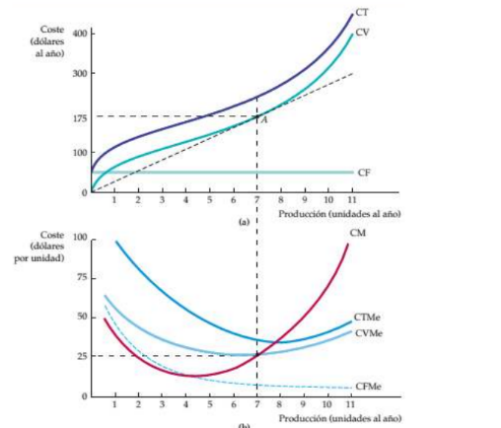
La relación medio-marginal
El coste medio es el coste por unidad producida, es el resultado de dividir el coste total de la producción realizada entre el número de unidades producidas. Por ejemplo, si se han producido 50 unidades y han costado 1000 unidades monetarias, el coste medio sería de 20 unidades monetarias por cada unidad física del producto.
El coste marginal es el coste de producir una unidad más, o el ahorro de producir una unidad menos, si lo queremos ver de esa forma. Variará, como el coste medio, en función del número de unidades producidas.
Ambos son conceptos que dependen del número de unidades que produzcamos. Lo que pretendo analizar en esta entrada es qué son y cómo evolucionan el coste medio y el coste marginal.

El coste total como un flujo

El nivel de producción de la empresa se mide como un flujo, la empresa produce un determinado número de unidades al año. Por tanto, su coste total es un flujo, e la producción y el gasto de costes de una empresa se producen en un determinado periodo de tiempo. También utilizamos a menudo el concepto de coste (C) para referirnos al coste total. Asimismo, a menos que se indique lo contrario, empleamos el término coste medio (CMe) para referirnos al coste total medio

